第５章 債券投資・株式投資について

債券投資や株式投資はご存知ですか？

株式投資・債券投資の勉強をの中で投資に関する基本的な考え方について、多くの部分を学べる回になると思います。 とても大事ですのでしっかり学んで頂きたく思います。

そもそも、株式投資・債券投資とは何かという所の本質の部分から、理解して行きましょう！

【本質を知る】
Q1：そもそも債券投資とは、どの様な投資だと思いますか？

Q2:では、株式投資は、どの様な投資だと思いますか？

株式投資よりはリスクを少なくしたい。定期預金よりは高い利回りを期待したい。
債券投資は、そのようにお考えの方におすすめの商品です。

【債券投資の仕組み】
債券は、お金を必要としている国、地方公共団体、企業など（発行体と呼びます）が、お金を提供する投資家からお金を借りる時に発行する借用証書のようなものです（現在はペーパーレス化されているため、実際に紙の券面が発行されるわけではありません）。
発行された債券を購入した投資家は、予め定められた期間、お金を提供し続けることになります。 そして提供している間は、例えば年に１回、もしくは半年に１回など定期的に利子（クーポン）を受け取り、債券の満期（借りたお金を全額返済する日）には、発行された債券の額面金額と最後の利子を合計した金額を受け取ります。
次の図で、発行から満期までの期間が３年、利子が年率1%の債券を発行時に購入した場合を例に見てみましょう。

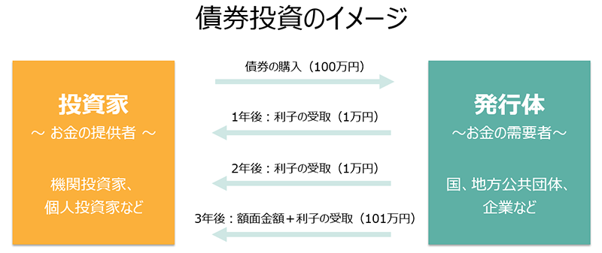
※税金や手数料等は考慮しておりません。
※債券投資を分かりやすく説明すると、「お金を貸して利子を受取る」投資です。

【債券投資で利益を上げるには】
①償還まで保有し、その間の利子を受け取る。（インカムゲイン）
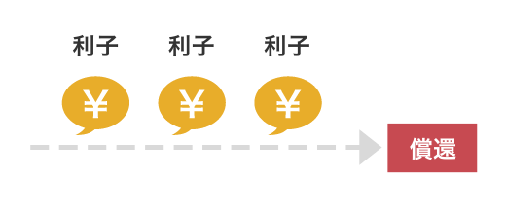
②債券価格が高い時に売却し、売却益を得る（キャピタルゲイン）
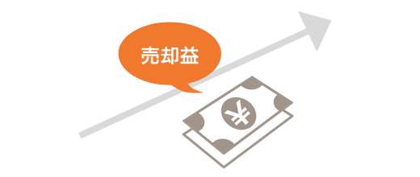
➂債券価格が安い時に購入し、償還時に額面金額のとの差益を得る。
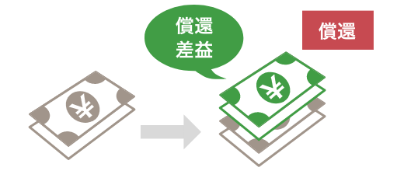
・債券の基本的な仕組みをイメージで解説したもので、すべてを網羅しているわけではありません。
・債券の利子、売却益、償還差益には原則、税金がかかります。

債券の投資効果は、利回りで考える
期間や が同じ債券でも、購入時の価格などで利回りは変わってきます。
投資判断をする上では、利率ではなく利回りが重要です。
利率5％、残存期間1年、額面金額100万円。同じ債券でも・・・
※単利ベース。手数料・税金は考慮していません。

【債券のおもな種類と発行体】（発行体による分類）
個人向け国債 ⇒日本が個人を対象に発行。
地方債 ⇒都道府県等、地方公共団体等が発行。
事業債 ⇒企業が事業資金調達を目的に発行。
外貨建債券 ⇒外国の政府や企業が発行。主に外貨建てで運用される。

【発行体による「信用力」の違い】
国が発行するなら「しっかり返済してくれそうだな」と思う人は多いのではないでしょうか。
一般的に、債券の場合、当初決定した条件通りにしっかり返済してくれそうだ（信用力の高い）という発行体であればあるほど、金利は低い傾向にあります。

【発行されるタイミングによる分類】
・新発債 ⇒新しく発行される債券です。一定の募集期間が設定されていますが、早めに売り切れてしまう銘柄もあります。
・既発債 ⇒すでに市場に流通している債券です。既発債は種類も多いので、自分にあった債券投資の選択肢が広がります。
大半の債券は発行後に流通市場（セカンダリーマーケット）で取引できます。従って、保有している債券はある時点の市場価格で売却することができますので、市場価格の変動によって値上がり益をリターンとすることも可能になります。 もちろん値下がりする可能性もあります。
【利払い方式による分類】
利付債（定期的に利子が受け取るタイプ）
利付債は、年2回など定期的に額面金額に対する利率分の利子が支払われます。満期を迎えると額面金額で償還されます。 変動利付債は、市場金利や物価上昇率の変動に合わせて利率が変動します。
変動10年の個人向け国債が代表的な例です。
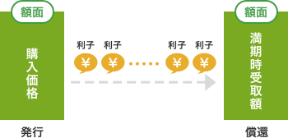
割引債（発行時に利子相当分が割り引かれるタイプ）
割引債は、額面金額より利子相当分が割り引かれた価格で発行され、満期を迎えると額面金額で償還されます。 つまり割り引かれた分との差益が利子の代わりになります。
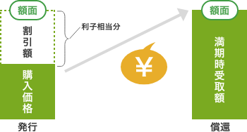
※債券の利子、売却益、償還差益には原則、税金がかかります。
【銘柄選びのポイント】
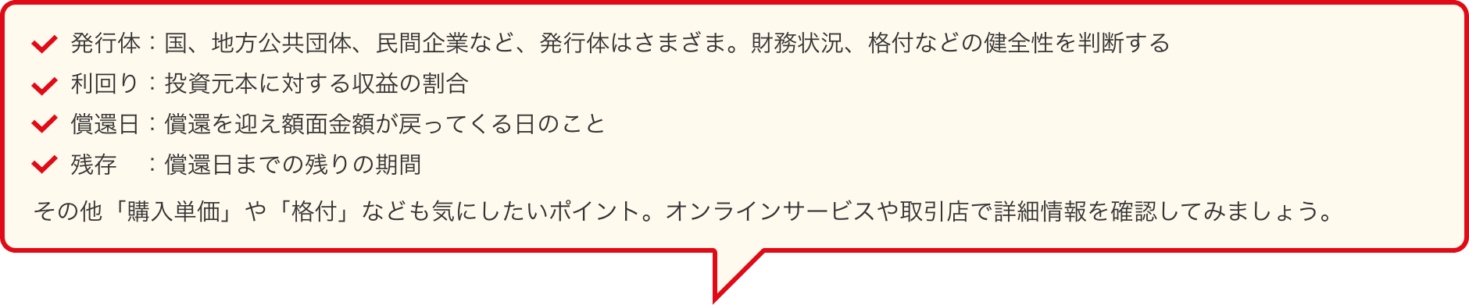●例えば、既発の外国債券の場合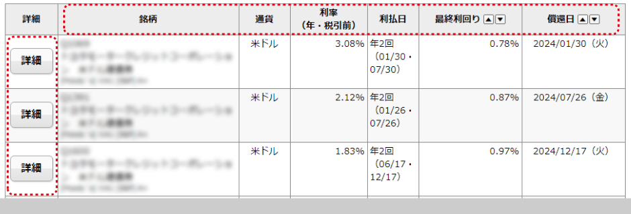

【知っておきたい投資リスクについて】
リスクは損をするという意味だけではなく、予想通りにいかない可能性（不確実性）のことをいいます。
債券に投資する際の主なリスクは以下となります。
信用  リスク | 債券を発行した発行体が倒産してしまう、もしくは何らかの事情で発行体が利子を予定通り支払えなくなる可能性があります。
金利変動リスク | 債券の価格は、一般的に市場金利の上昇時には下がり、市場金利の低下時には上がる傾向があります。また、償還までの残存年数の長い債券の方が影響が大きくなります。
流動性  リスク | 市場での取引量が少ない債券は、売却しようと思ったタイミングや条件で売却できない可能性があります。
途中償還リスク | 満期まで保有するつもりが、発行体の都合により満期前に償還されてしまう場合があります。その場合、その後に受け取る予定だった利子が受け取れなくなります。
為替変動リスク | 為替レートが変動することにより、保有資産を円換算した場合の価値が、上がったり下がったりします。
カントリーリスク | 投資している国や地域の信用リスクで、政治・経済・社会情勢などの変化によって債券の価格や為替レートに大きな影響を受けることがあります。
- 債券投資のリスクは上記に限定されません。
【債券に投資する方法】
実際に債券に投資しようと思った場合にはどのように投資することができるのでしょうか。
大きく分けて２つの方法があります。

①個別債券を購入する
金融機関の店頭やインターネットなどで、具体的にどの債券を買うか選んで購入する方法です。この方法は１銘柄への投資金額が大きくなる傾向にありますので、分散投資を薦める筆者としてはあまりオススメできないと考えています。唯一オススメできるのは、「個人向け国債」と呼ばれる個人向けに日本国が発行している債券で、利子は最低でも0.05%になるような仕組みになっているものです。

②投資信託やETF（上場投資信託）を購入する
少額から分散して幅広い銘柄に投資することができるので、一般生活者の方にはこちらの方法がオススメです。 ただし、投資信託やETFは売買手数料や保有期間に応じて信託報酬などの費用が発生するため、費用控除後のリターンで考える必要があります。 ゼロ金利、マイナス金利と言われる現在の市場環境では、ある程度リターンが見込める外債を投資対象としてみる方法もあります。

次に株式投資についてお話します。

株式とは
企業が事業資金を集める方法の一つとして「株式」の発行があります。株式を購入（企業に資金を提供）した「株主」は発行会社の出資者（オーナー）の一員となります。株主は、企業に出資する対価として、株主総会で議決する権利（議決権）や配当金・株主優待を受け取る権利などを得ることができます。
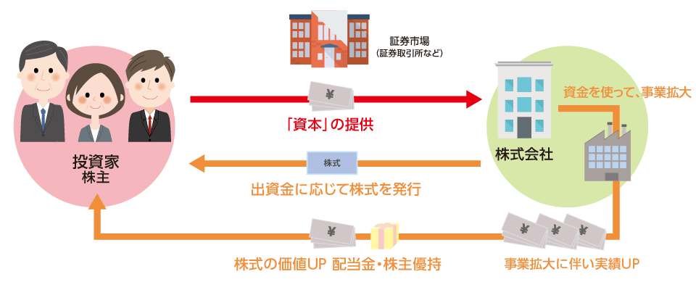

株式投資のメリットとデメリット
株式投資の最大の魅力は「値上がり益(キャピタルゲイン)」です。株価が安いときに購入し、値上がりしたあとに売却すればその差額が利益になります。会社が利益を出したときに株主にその利益を分配する「配当金(インカムゲイン)」や、会社によっては株主に自社製品や優待券などを提供する「株主優待制度」もあり、株式投資ならではの楽しみのひとつです。
株式投資の主なメリット
- 値上がり益を期待
- 配当金や株主優待を受け取ることがある
- 持分に応じて会社の意思決定に関与する権利がある（株主総会等）

株式投資の主なデメリット
- 株価が値下がりする可能性がある。また、発行者が破たんした場合に、投資資金を失う可能性がある
- 個別銘柄や相場状況によっては、売買できないことがある
- 外国株式等については、売却時の為替相場の状況によっては為替差損が生じる場合がある

株価は値上がりするだけでなく値下がりすることもあります（価格変動リスク）。また、会社の業績が減益となれば配当金が減ったり、株主優待が変更・廃止されたりする場合もあります。さらに、会社が倒産すれば一般に株式の価値はなくなります（信用リスク）。また、株式は売りたい人と買いたい人がいる場合に取引が成立するものなので、流通量が少ない銘柄の場合には売買できないこともあります（流動性リスク）。外国株式では上記の価格変動リスク・信用リスクに加え、為替変動リスクやカントリーリスクなどにも注意が必要です。

株価はどんなときに動くの？

株価は、企業業績や景気・金利動向、政治動向、投資家の売買動向など、さまざまな影響を受けて変動します。 一般に、 企業業績が好調な場合は株価は上昇、反対に、企業業績が悪化している場合には株価は下落します。
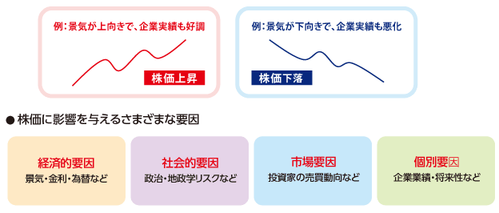

株式投資の方法

株式の銘柄の選び方の基本
投資する株式の銘柄を選ぶとき、株価やその会社の業績推移などは、新聞の株式欄や会社四季報（東洋経済新報社）等、その他発行会社や証券会社のサイトで知ることができます。
株式投資というと、日経平均株価の動向や株価チャートなどを見ながら、今が買い時売り時といったことをイメージする人が多いかもしれませんが、株式投資の本来の姿は今後成長が見込める企業等を見つけて長期投資をすることです。金融商品取引所には、約3,700社の会社が上場しています。

自分が理解できる業界や会社から選ぶことができます
株式の選び方の一つに、興味のある業界や興味のある製品、普段から愛用している身近な製品をつくっている会社、応援したい会社の株式を選ぶという方法があります。興味があるので業界や会社のことをしっかり調べるでしょうし、その会社の製品が売れて業績がよくなるかどうかといった予想も可能でしょう。自分の周りには企業がつくり出した製品やサービスがたくさんあります。その中には、将来性のある製品やサービスがきっとあるはずです。

気になる銘柄があったら投資指標を確認する
気になる銘柄があったらその会社の経営状態等を調べます。優れた会社であるかどうか、市場でどのような評価を受けているのかを調べるのです。利益をずっと出し続けている、財務内容が良い、社員の士気が高い、経営者に熱意とポリシーがある等、良い会社の基準はたくさんあります。つまり、「ヒト・モノ・カネ」が充実していて、将来性のある製品やサービスがあり、それが同業他社に負けないものであれば、その会社は成長し、株価も上がる可能性があります。
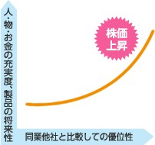
情報収集の手段として、新聞・雑誌・テレビ・インターネット等の経済情報や製品情報、会社四季報、企業が開示しているIR情報（投資家向け情報）等が多く利用されています。会社の利益や財務内容、また市場での評価について、参考になる指標とポイント、なぜ利用するのかを紹介しておきましょう。
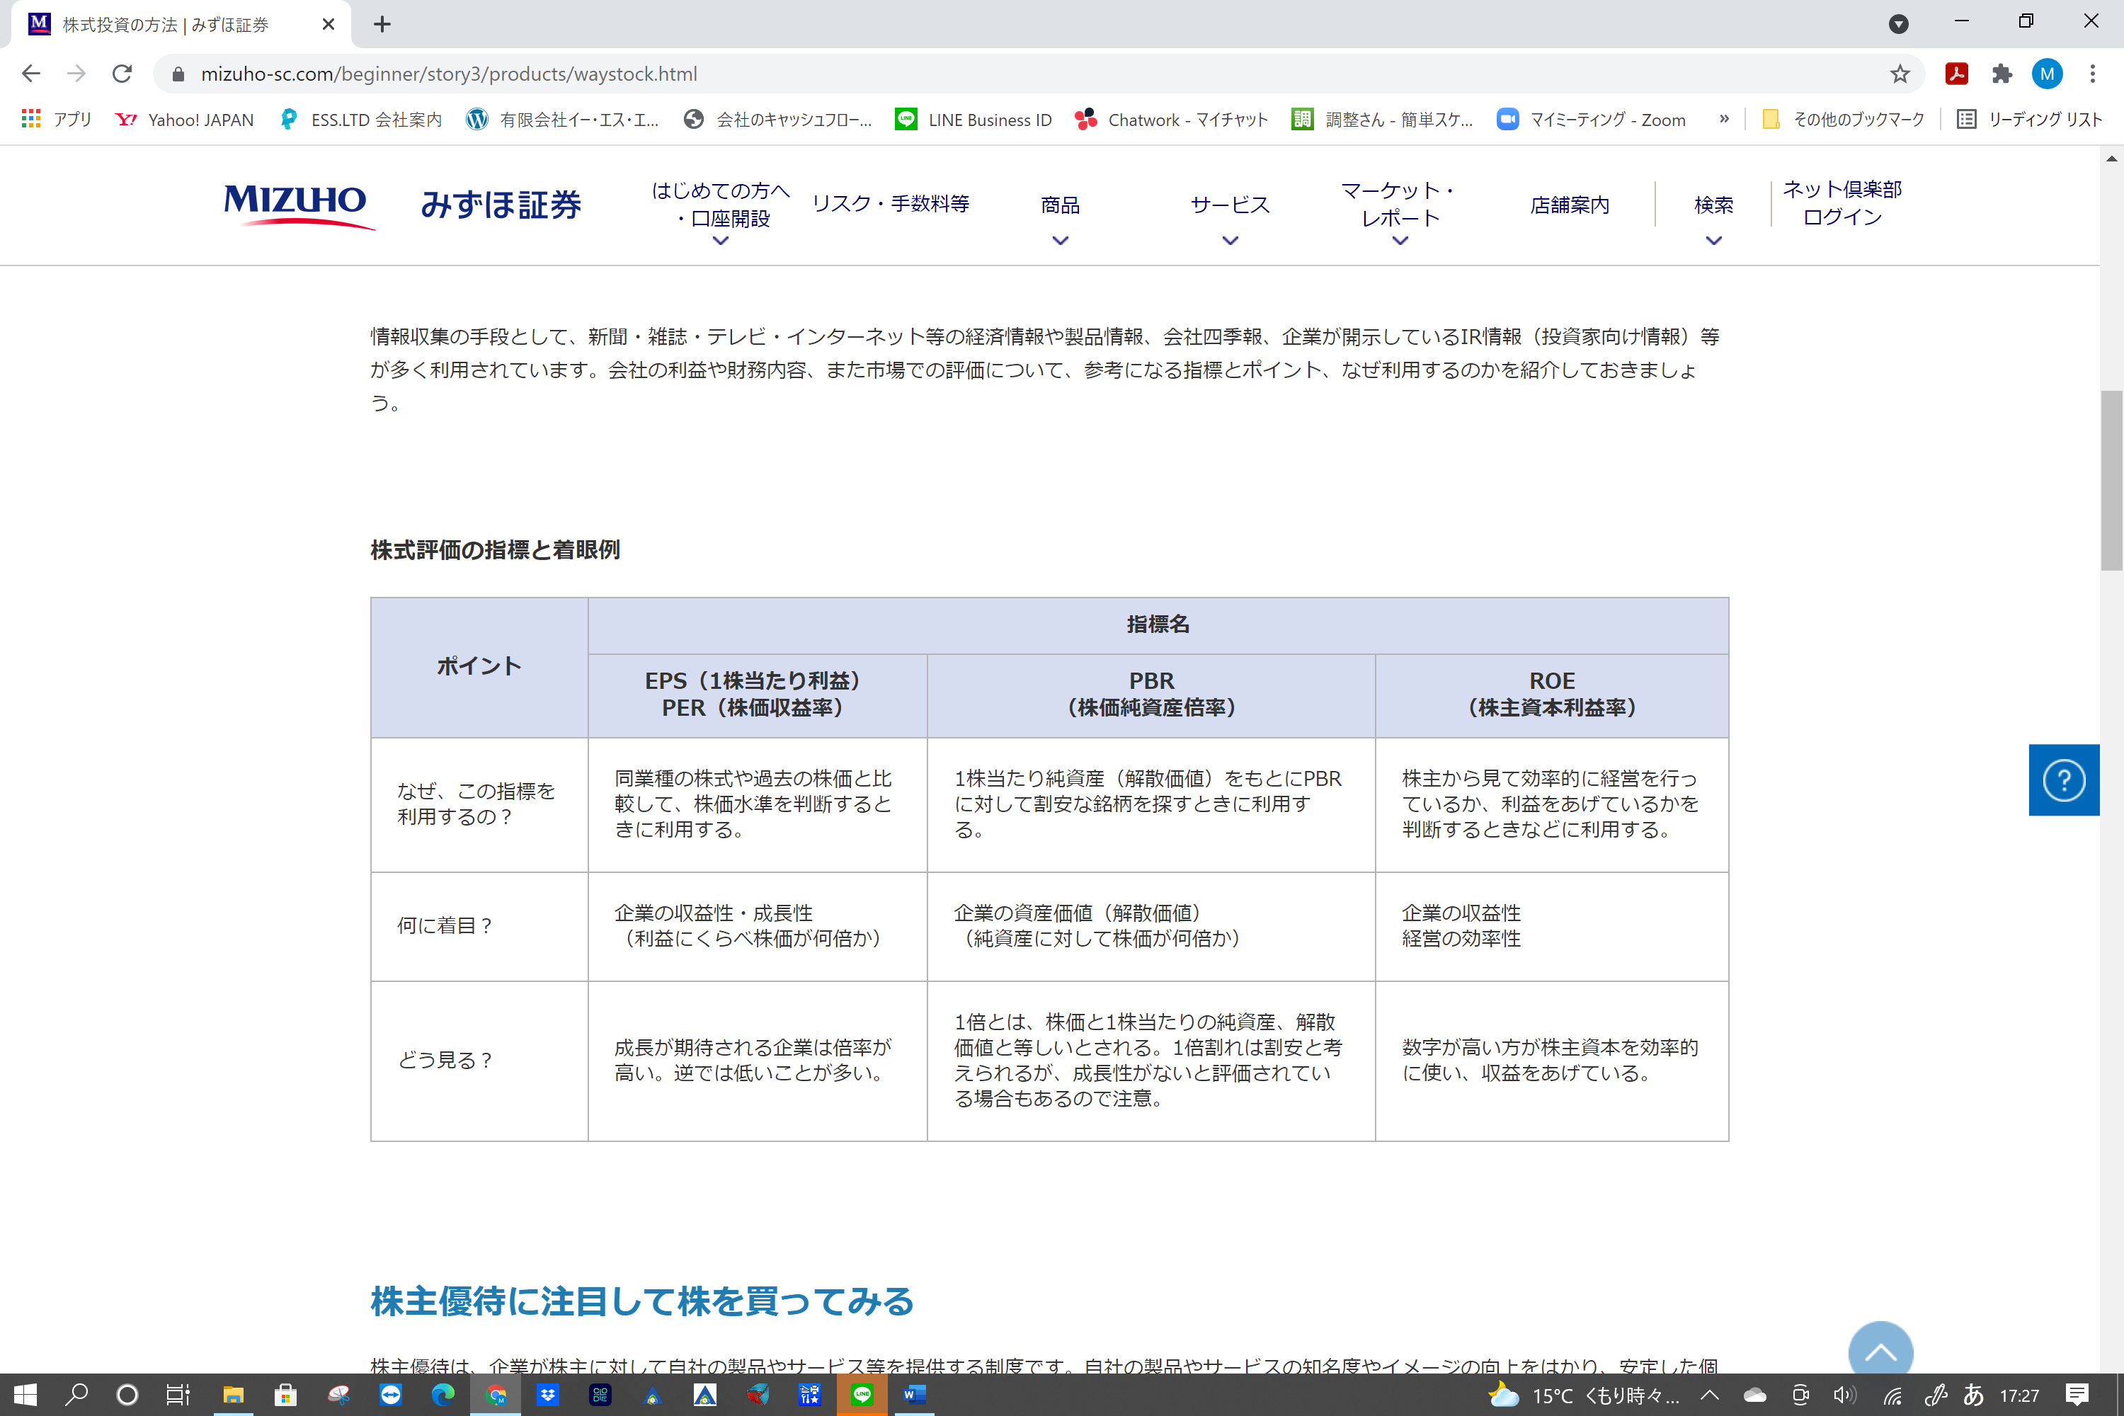

株主優待に注目して株を買ってみる
株主優待は、企業が株主に対して自社の製品やサービス等を提供する制度です。自社の製品やサービスの知名度やイメージの向上をはかり、安定した個人株主を確保することを目的としています。
多くの上場企業が株主優待制度をもうけています。株主優待を受けるにはどのようにすればよいのでしょうか？
まず、株主優待制度をもうけている企業の株式を購入し、株主になる必要があります。また、購入した株式の「権利確定日」に、株主名簿に氏名等が記載または記録されていることが必要です。いつ時点の株主に対してなのか、必要な株数はどのくらいか、対象となる株式の銘柄ごとに詳細を確認しましょう。
株主優待検索
この株主優待を目的に銘柄を選ぶのも一つの方法です。メリットは、投資をしながらその会社の製品やサービスに触れられることです。その製品やサービスが良ければ、さらにその会社の株式を買い増して企業活動を応援したいと思うかもしれません。また、自分がいつも利用している製品やサービスを提供している会社の株主になって、株主優待を受けることを目的として投資対象を選んでもよいでしょう。
※銘柄選定に迷ったら、株主優待で選ぶ方法もお勧めです。 普段生活で使われるものが送られたり、優遇を受けたり、利回り計算すると配当よりも高かったりなど、株主優待で人気がある会社は、余り値下がりしない傾向があります。

